### 课时63　大都市辐射对区域发展的影响——以上海市为例



一、长三角城市体系中的上海市

1．城市的功能：作为区域的核心，对区域发展起着主导作用。城市既是区域的服务和管理中心，又是区域的经济增长中心。

2．城市体系：在一定区域范围内，规模不同、等级不同、功能上各具特色的城市相互联系、相互作用，形成有机整体。

3．长三角城市体系

|  |  |
| --- | --- |
| 地位 | 长三角是我国目前社会经济发展和城市化水平最高的地区之一 |
| 组成 | 由超大城市、特大城市、大城市、中小城市和小城镇等组成 |
| 核心 | 上海市是长三角城市体系中唯一的超大城市，是国际经济、金融、贸易、航运中心和现代化国际大都市，是区域发展的龙头和区域协作的纽带，在长三角城市体系中处于中心地位 |



城市等级的划分

我国的各级城市，按城区常住人口的规模大小，可分为五类，如下图所示：

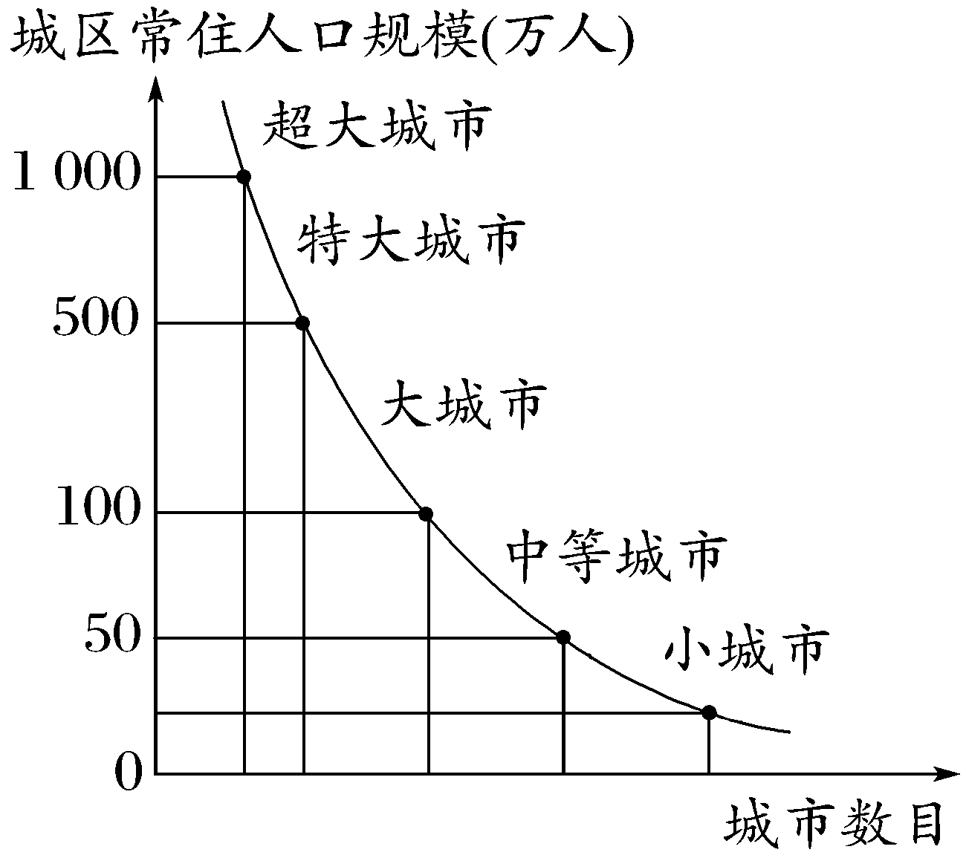

二、上海市对长三角其他城市的辐射

1．城市辐射：在社会经济活动中，资金、技术、人才、信息等要素由高等级城市向低等级城市流动，称为城市辐射。

2．上海市对长三角地区其他城市具有强大的辐射功能

(1)通过发达的交通运输网络和通信网络，上海市与其他城市之间形成了巨大的物流、人流、资金流、信息流。

(2)随着区域经济的发展，区域之间的联系更加紧密，其对周边城市的辐射作用越来越强

三、上海市对外辐射的影响

1．上海市自身：有利于上海解决中心城市产业活动过度集聚、交通拥堵、地价上涨及环境污染等问题；有利于大都市产业、资金等寻找新的发展机会。

2．受辐射区域：可以获得资金、技术与管理经验，推进交通、通信等基础设施建设，促进产业发展，提升经济活力。

3．城市体系：对长三角众多城市的规模扩大、等级提高产生了影响，使区域空间组织日趋完善。



发展城市群对我国的意义

发展城市群可以促进我国的城镇化建设，实现资源的优化配置，增强中心城市的辐射带动作用，进而促进城市群内各城市的发展。



1．基于区域空间组织视角下的大都市辐射功能示意图

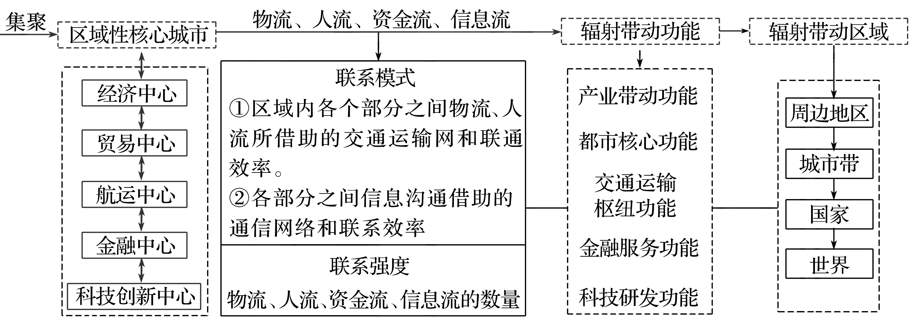

2．影响城市辐射功能的因素

|  |  |
| --- | --- |
| 因素 | 表现 |
| 地理位置 | 优越的地理位置能极大地提高城市等级，扩大辐射范围。如上海市的城市规模的变化过程与它沿海、沿江等地理位置关系密切 |
| 资源因素 | 因产业集聚使城市所需资源的来源区扩大，促进了城市与区域之间的产业联系，增强了城市的辐射功能 |
| 交通条件 | 铁路枢纽城市、公路枢纽城市、港口城市等，往往辐射功能相对较强 |
| 人口因素 | 城市因集聚使人口大量聚集，城市的规模不断扩大，城市的辐射功能进一步增强，辐射范围进一步扩大 |
| 经济发  展水平 | 经济发展水平越高的地区，交通运输网络越发达，信息交流密切、人口流动频繁、产业互动高效，城市的辐射功能越强 |



(2021·广东地理)阅读图文资料，完成下列要求。(22分)

上海市嘉定区是我国著名的汽车生产基地，1958年我国第一辆“凤凰牌”轿车即在此诞生。昆山市、太仓市是江苏省苏州市的两个县级市，有较强制造业基础。近年来，嘉定区着力引进总部经济与研发产业，昆山、太仓两市大力发展汽车零部件生产。为了进一步提升汽车产业区域竞争力，2018年嘉定区与苏州市签订战略合作协议，共同推进嘉(定)—昆(山)—太(仓)协同创新核心圈建设，合力打造世界级汽车产业中心。下图示意2008年和2017年嘉—昆—太地区汽车先进零部件制造业热点分布。

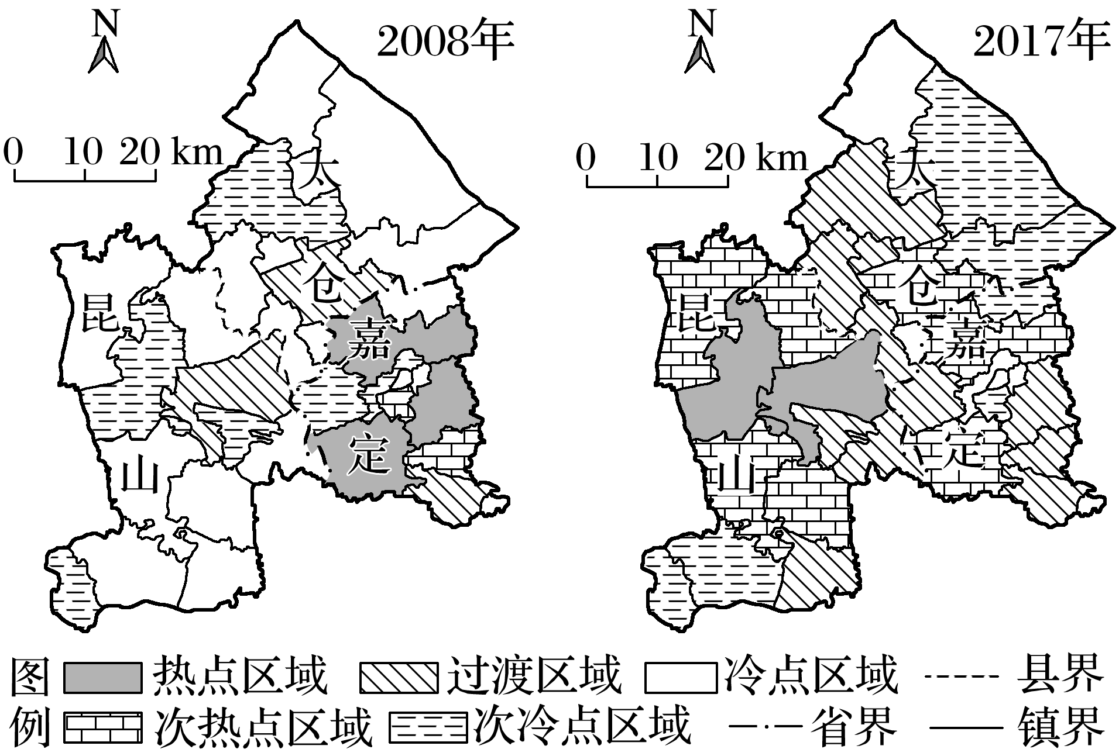

(1)简述嘉—昆—太地区汽车先进零部件制造业两个年份之间的空间变化特征。(6分)

(2)分析嘉—昆—太地区汽车产业快速发展的独特区位条件。(8分)

(3)从产业协同的角度，提出嘉—昆—太地区汽车产业发展的合理化建议。(8分)

答案　(1)整体向西偏移，由嘉定向昆山、太仓转移扩散；三地产业分布范围扩大，呈连片发展态势；三地交界地带汽车先进零部件制造业热度(热点)增加，集聚特征初显。

(2)地处我国经济、交通、科技发达的长三角地区，市场广阔；核心城市上海辐射带动作用强；三地邻近，产业基础好，互补性强；三地政府合作意愿强，支持力度大。

(3)加强科技研发，促进人才、信息、技术、交通等要素协同；加强生产分工协作，形成产业集群，主动融入全球产业链；建立和完善三地政府(企业)间的产业联动机制；强化汽车产业与服务业、城镇建设的融合。

解析　(1)仔细对比两个年份不同区域等级的升降变化，可以发现整个区域的东部等级下降、西部等级上升，说明先进零部件制造业由嘉定向西部的昆山、太仓扩散，东部侧重发展总部经济，产业结构升级，制造业的热点等级在下降。热点区域集中连片趋势明显；热点等级最高的区域转向三个地区的交界处，体现出三个区域加强合作的态势，政策支持优势显著。(2)长三角是我国综合交通便捷、经济发达、工业实力强大的产业基地，科技创新能力强大，有强烈的产业调整升级的需求。上海市对周边区域具有强大的辐射带动作用，可以实现与周边区域的优势互补、分工合作。从行政区上看，地处三地交界处，嘉定区与苏州市签订战略合作协议，共同推进协同创新核心圈建设，合力打造世界级汽车产业中心，意味着三地政府政策给予了极大支持。(3)为达到产业协同，对内：区域、企业需要加强技术研发投入、优化自身生产要素的协同，以达到最佳效率；对外：区域之间、企业之间需要发挥各自的优势生产要素，进行产业链中上下游之间的合理分工、密切合作；因地处不同行政区交界处，往往存在管理不便、管理混乱等不利于企业发展的现象，从而降低生产效率、影响产业发展，因此需要加强政府间的合作，保证三地政府政策能方向一致、统一协调、共同发力，促进产业的发展；同理，需要协同的企业之间也必须统筹安排。汽车产业整体是第二产业，离不开金融、法律等相关服务业的协作，所以汽车产业还需要加强与服务业等方面的融合，达到第二、三产业相互促进的作用。



有学者把邻近大都市区中心城市的外围、经济发展水平相对落后的区域称之为“大都市阴影区”，其范例在中国不在少数，如京津冀城市群邻近中心城市北京、天津的外围地区，经济发展水平较中心城市显著落后，北京北部的城市张家口、承德经济发展水平更为落后。读“京津冀城市群经济发展水平综合指数图”，回答1～2题。

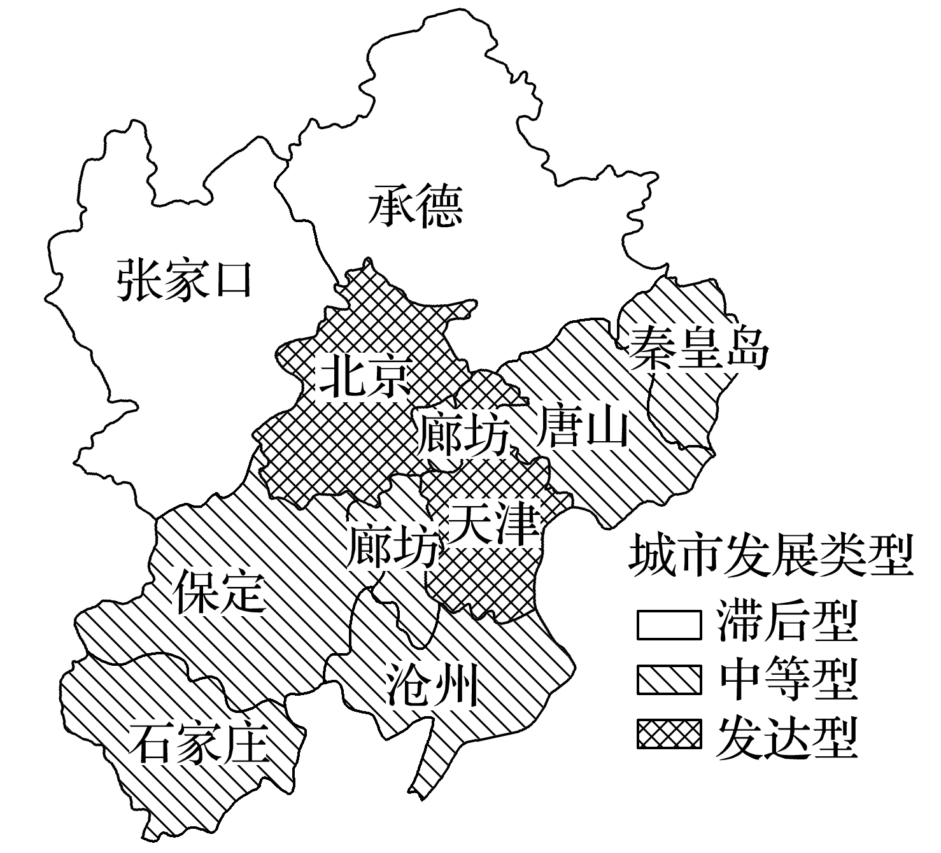

1．张家口、承德成为“大都市阴影区”主要是因为与中心城市(　　)

A．交通联系不便 B．信息交流较少

C．产业部门类似 D．产业联系较弱

2．今后，京津冀地区发展应注重促进中心城市(　　)

A．服务范围拓展 B．服务功能转移

C．服务职能增加 D．服务对象转变

答案　1.D　2.B

解析　第1题，所谓“大都市阴影区”也就是接受大城市辐射带动较少的大城市周边城市。张家口、承德与北京交通联系比较方便，A错；信息交流可以通过网络实现，B错；北京以第三产业为主，张家口、承德以第二产业为主，产业部门大不相同，C错；由于产业部门差别较大，产业联系较弱，成为“大都市阴影区”，D对。第2题，由于中心城市规模较大，人口较多，造成了严重的城市问题，在今后发展过程中应将一些服务功能转移(建设卫星城等)，来减轻中心城市的压力，故选B。

(2022·山东威海期末)受上海大都市辐射的影响，长三角地区形成了“一核五圈四带”的区域空间组织。一核指上海，五圈指南京都市圈等五大都市圈，四带指沿海、沿江等四个发展带。下图示意长三角城市群。据此完成3～4题。

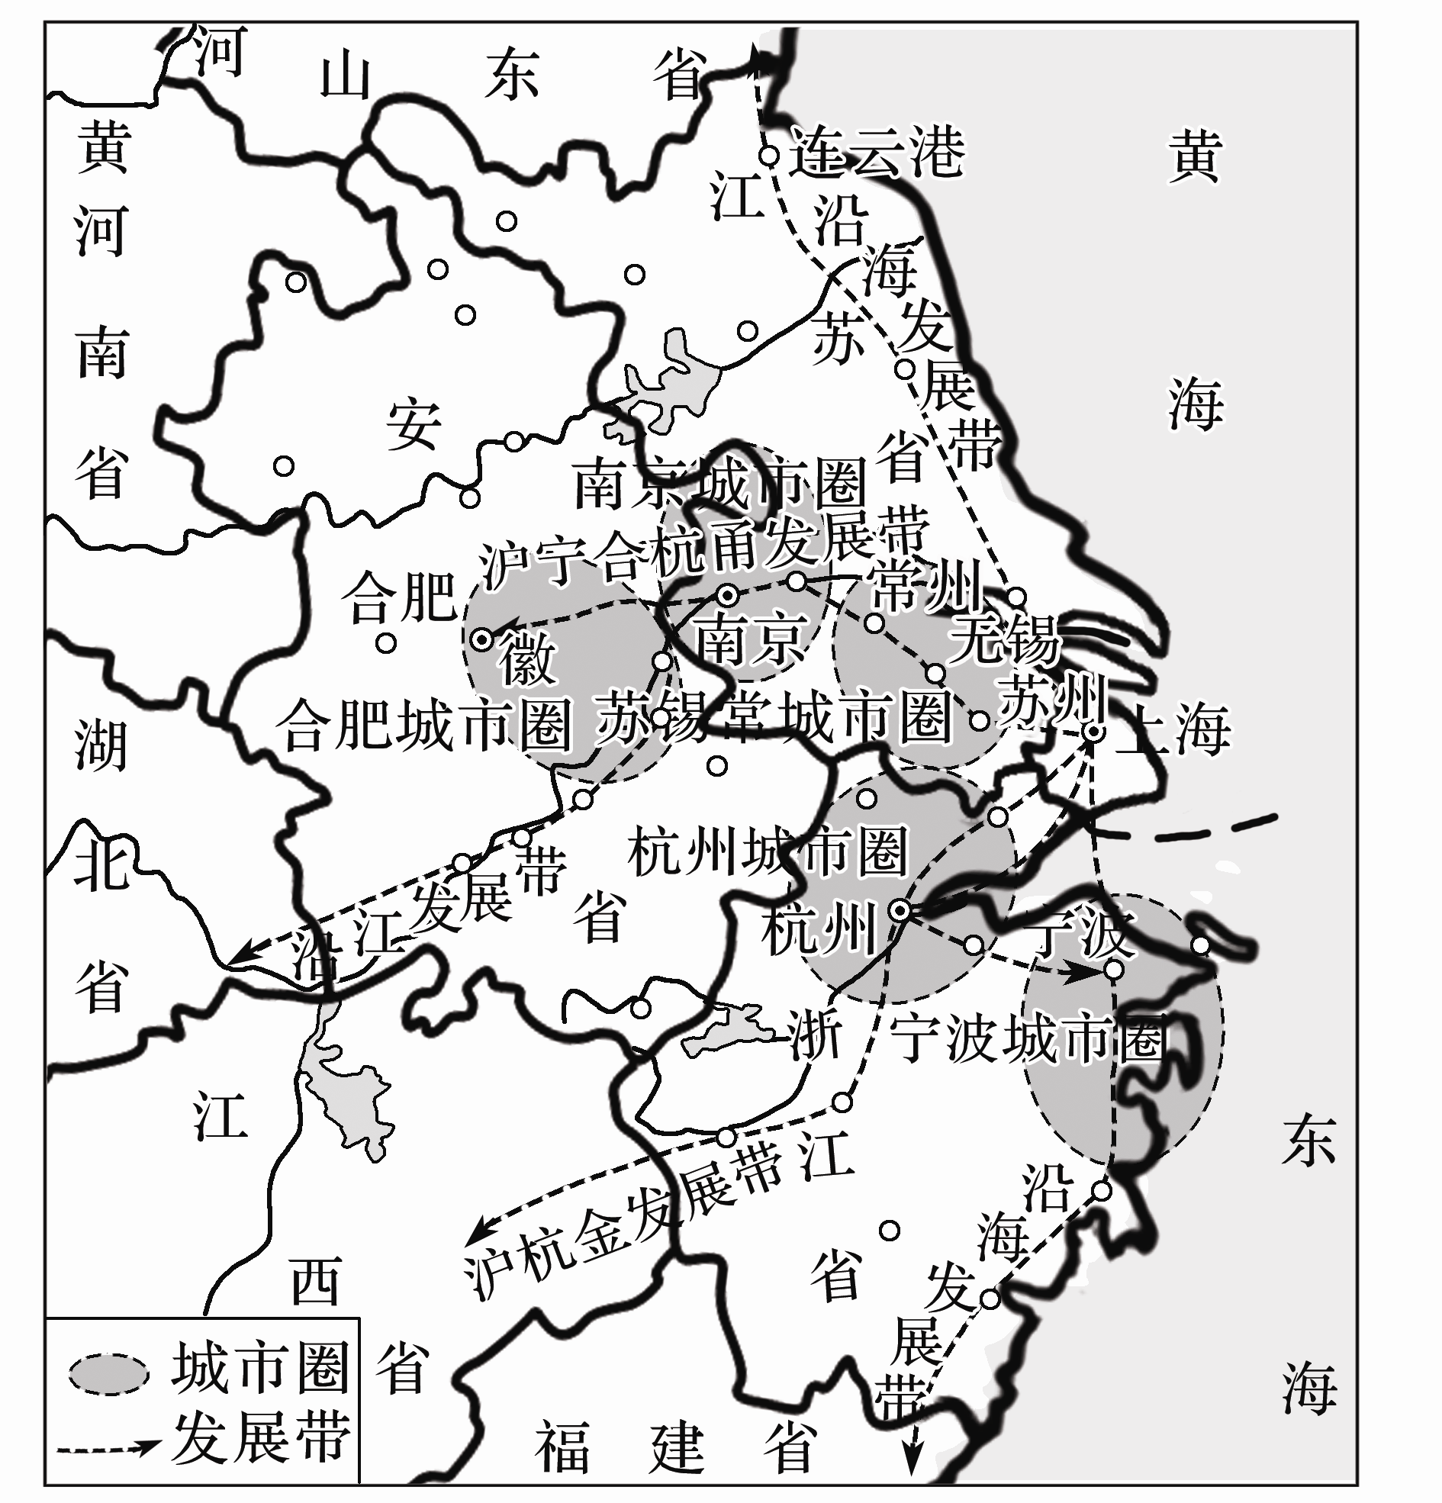

3．上海对长三角不同城市的辐射强度不同。辐射强度苏州比常州大的最主要影响因素是(　　)

A．交通 B．城市等级

C．距离 D．地形

4．关于上海市对外辐射的影响叙述正确的是(　　)

①解决南京市产业活动过度集聚的问题　②促进五大都市圈的形成　③缓解上海市环境污染等问题　④以上海为中心，向北、南、西三个方向辐射

A．①②③ B．②③④

C．①③④ D．①②④

答案　3.C　4.B

解析　第3题，从图中看出苏州距离上海市更近，受上海市辐射影响更大。苏州与常州在交通、城市等级、地形方面差异不大，选C。第4题，上海对外辐射，并不能解决南京产业过于集中的问题，①错误；可以加强长三角各城市间联系，促进五大都市圈的形成，②正确；上海通过产业转移，一定程度上可以缓解环境污染问题，③正确；从图中可以看出上海市对外辐射是以上海为中心向北、南、西三个方向发展，④正确，选B。